Влияние давления на нелинейные упругие свойства границы двух плоских шероховатых сред
Кокшайский Алексей Иванович¹, Ширгина Наталья Витальевна²
¹младший научный сотрудник, ²научный сотрудник, к.ф.-м.н.
Московский государственный университет имени М.В.Ломоносова,
физический факультет, Москва, Россия
E–mail: natalia.shirgina@physics.msu.ru

Упругие процессы, возникающие на границе двух плоских контактирующих поверхностей, являются одним из механизмов возникновения структурной акустической нелинейности [1-4]. Исследование упругих свойств границы твердых тел представляет значительный интерес, как из-за появления новых композитных слоистых материалов, так и из-за необходимости исследования дефектов твёрдых тел, таких, как трещины и шероховатости, наличие дефектов на границе может значительно повлиять на упругие свойства исследуемых материалов. Внешние воздействия, например, давление на границу двух твердых тел, может привести к значительным изменениям ее упругих свойств [4-5]. Целью настоящей работы является изучение влияния характера приложения внешнего давления к границе двух сред на ее нелинейные упругие свойства, в частности, изучаются циклы нагрузки-разгрузки. Исследования свойств границы двух сред проводились с помощью поверхностных акустических волн (ПАВ), которые возбуждались и принимались в подложке из оптически полированного стекла клиновыми ультразвуковыми пьезокерамическими преобразователями. Для возбуждения ПАВ использовался клиновый преобразователь с резонансной частотой 1.25 МГц, прошедшая через образец ПАВ регистрировалась преобразователем с резонансной частотой 2.5 МГц, который эффективно регистрировал ПАВ с частотами 1.25 МГц и 2.5 МГц. При измерении сигнала второй гармоники ПАВ на частоте 2.5 МГц применялся режекторный фильтр на частоту зондирующего сигнала. К стеклянной пластине прижимался образец с известной степенью шероховатости его поверхности. В качестве образца использовалась наждачная бумага P1000 с размером гранул 14-20 мкм. Число после Р в обозначении типа бумаги равно числу проволок на дюйм в сите, используемом при просеивании абразивного материала при изготовлении наждачной бумаги. Образец имел размеры 30х30 мм. При проведении экспериментальных исследований в работе использовался ультразвуковой автоматизированный измерительный комплекс, разработанный на основе импульсного приемо-передатчика RPR-5000 фирмы RITEC (USA). Измерения нелинейных упругих свойств исследуемого образца проводились спектральным методом по эффективности генерации второй гармоники. В работе измерялись амплитуды первой и второй гармоник прошедшей ПАВ в зависимости от внешнего давления, приложенного к границе подложка-образец. Было применено два способа приложения внешнего давления: быстрый, при помощи домкрата с шагом измерений 10-50 кПа, при этом образец не был предварительно нагружен, и медленный способ – с шагом измерений ~1 кПа, при этом образец был предварительно подвержен циклу нагрузки-разгрузки. По результатам измеренных амплитуд первой и второй гармоник был рассчитан нелинейный упругий параметр второго порядка, зависимости которого при нагрузке и разгрузке для двух способов приложения внешнего давления представлены на рис. 1. Представленная на рис. 1а зависимость нелинейного упругого параметра второго порядка N от давления определяется следующими процессами [4-5]. Сначала с увеличением внешнего давления, действующего на образец, происходит увеличение числа контактов, вступающих во взаимодействие, и нелинейный упругий параметр увеличивается и достигает пиковых значений, затем все контакты задействованы и, согласно закону контактного взаимодействия Герца [6], при увеличении давления на контакте, нелинейность уменьшается, выходя на «плато». На рис. 1б представлена зависимость нелинейного упругого параметра для системы образец-подложка, полученная после проведенного цикла нагрузки-разгрузки при медленном способе приложения внешнего давления. В диапазоне начальных давлений до 50 кПа наблюдается резкий спад нелинейного параметра, что находится в соответствии с теорией контактного взаимодействия Герца: максимум нелинейного параметра приходится на минимальные значения давления, и с увеличением давления на контакты нелинейность уменьшается. Последующий рост нелинейного параметра объясняется вступлением во взаимодействие волнистости поверхности, которая при меньших давлениях не была задействована. Максимальные значения нормированного нелинейного упругого параметра в 17 раз меньше, чем в случае рис. 1а в данном диапазоне давлений, что позволяет сделать вывод: предварительно проведенный цикл нагрузки-разгрузки образца разрушил часть выступавших контактов, а полученный рост нелинейного упругого параметра в диапазоне 50-2000 кПа обусловлен остаточной волнистостью поверхности.

а)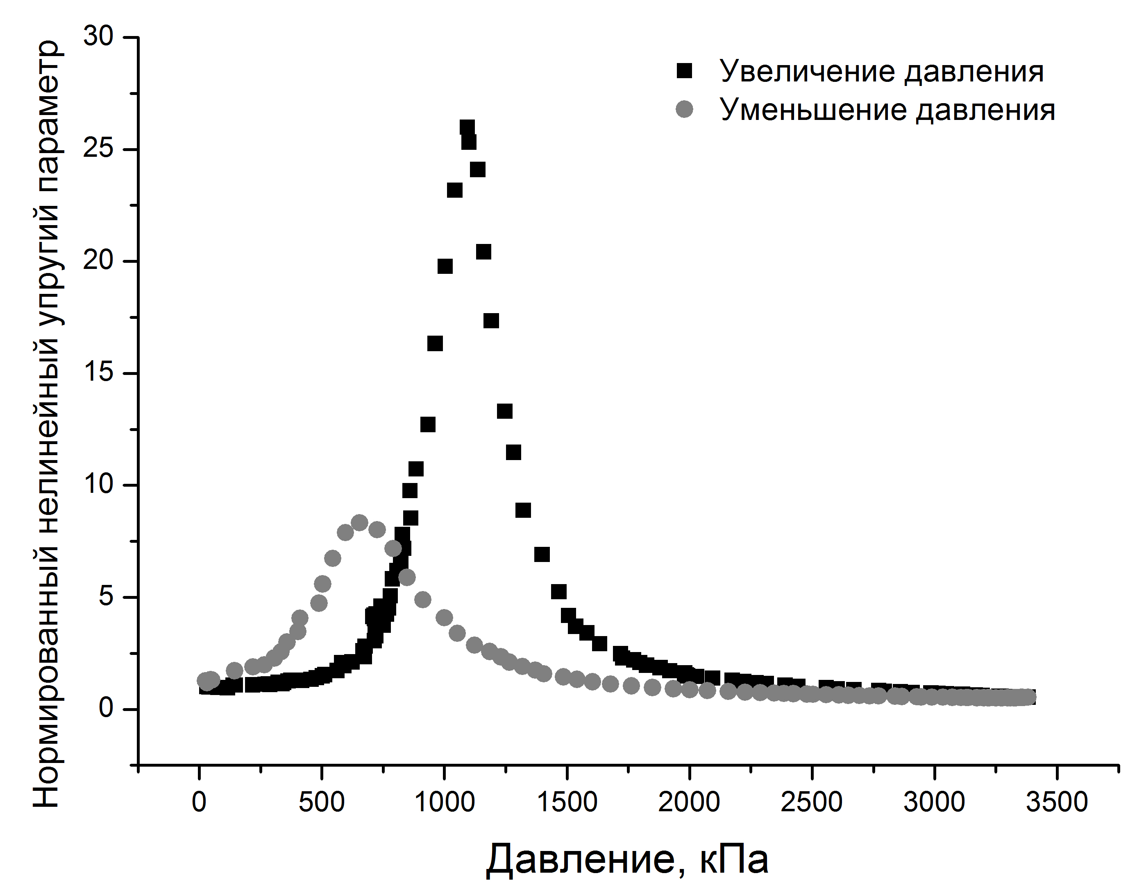б)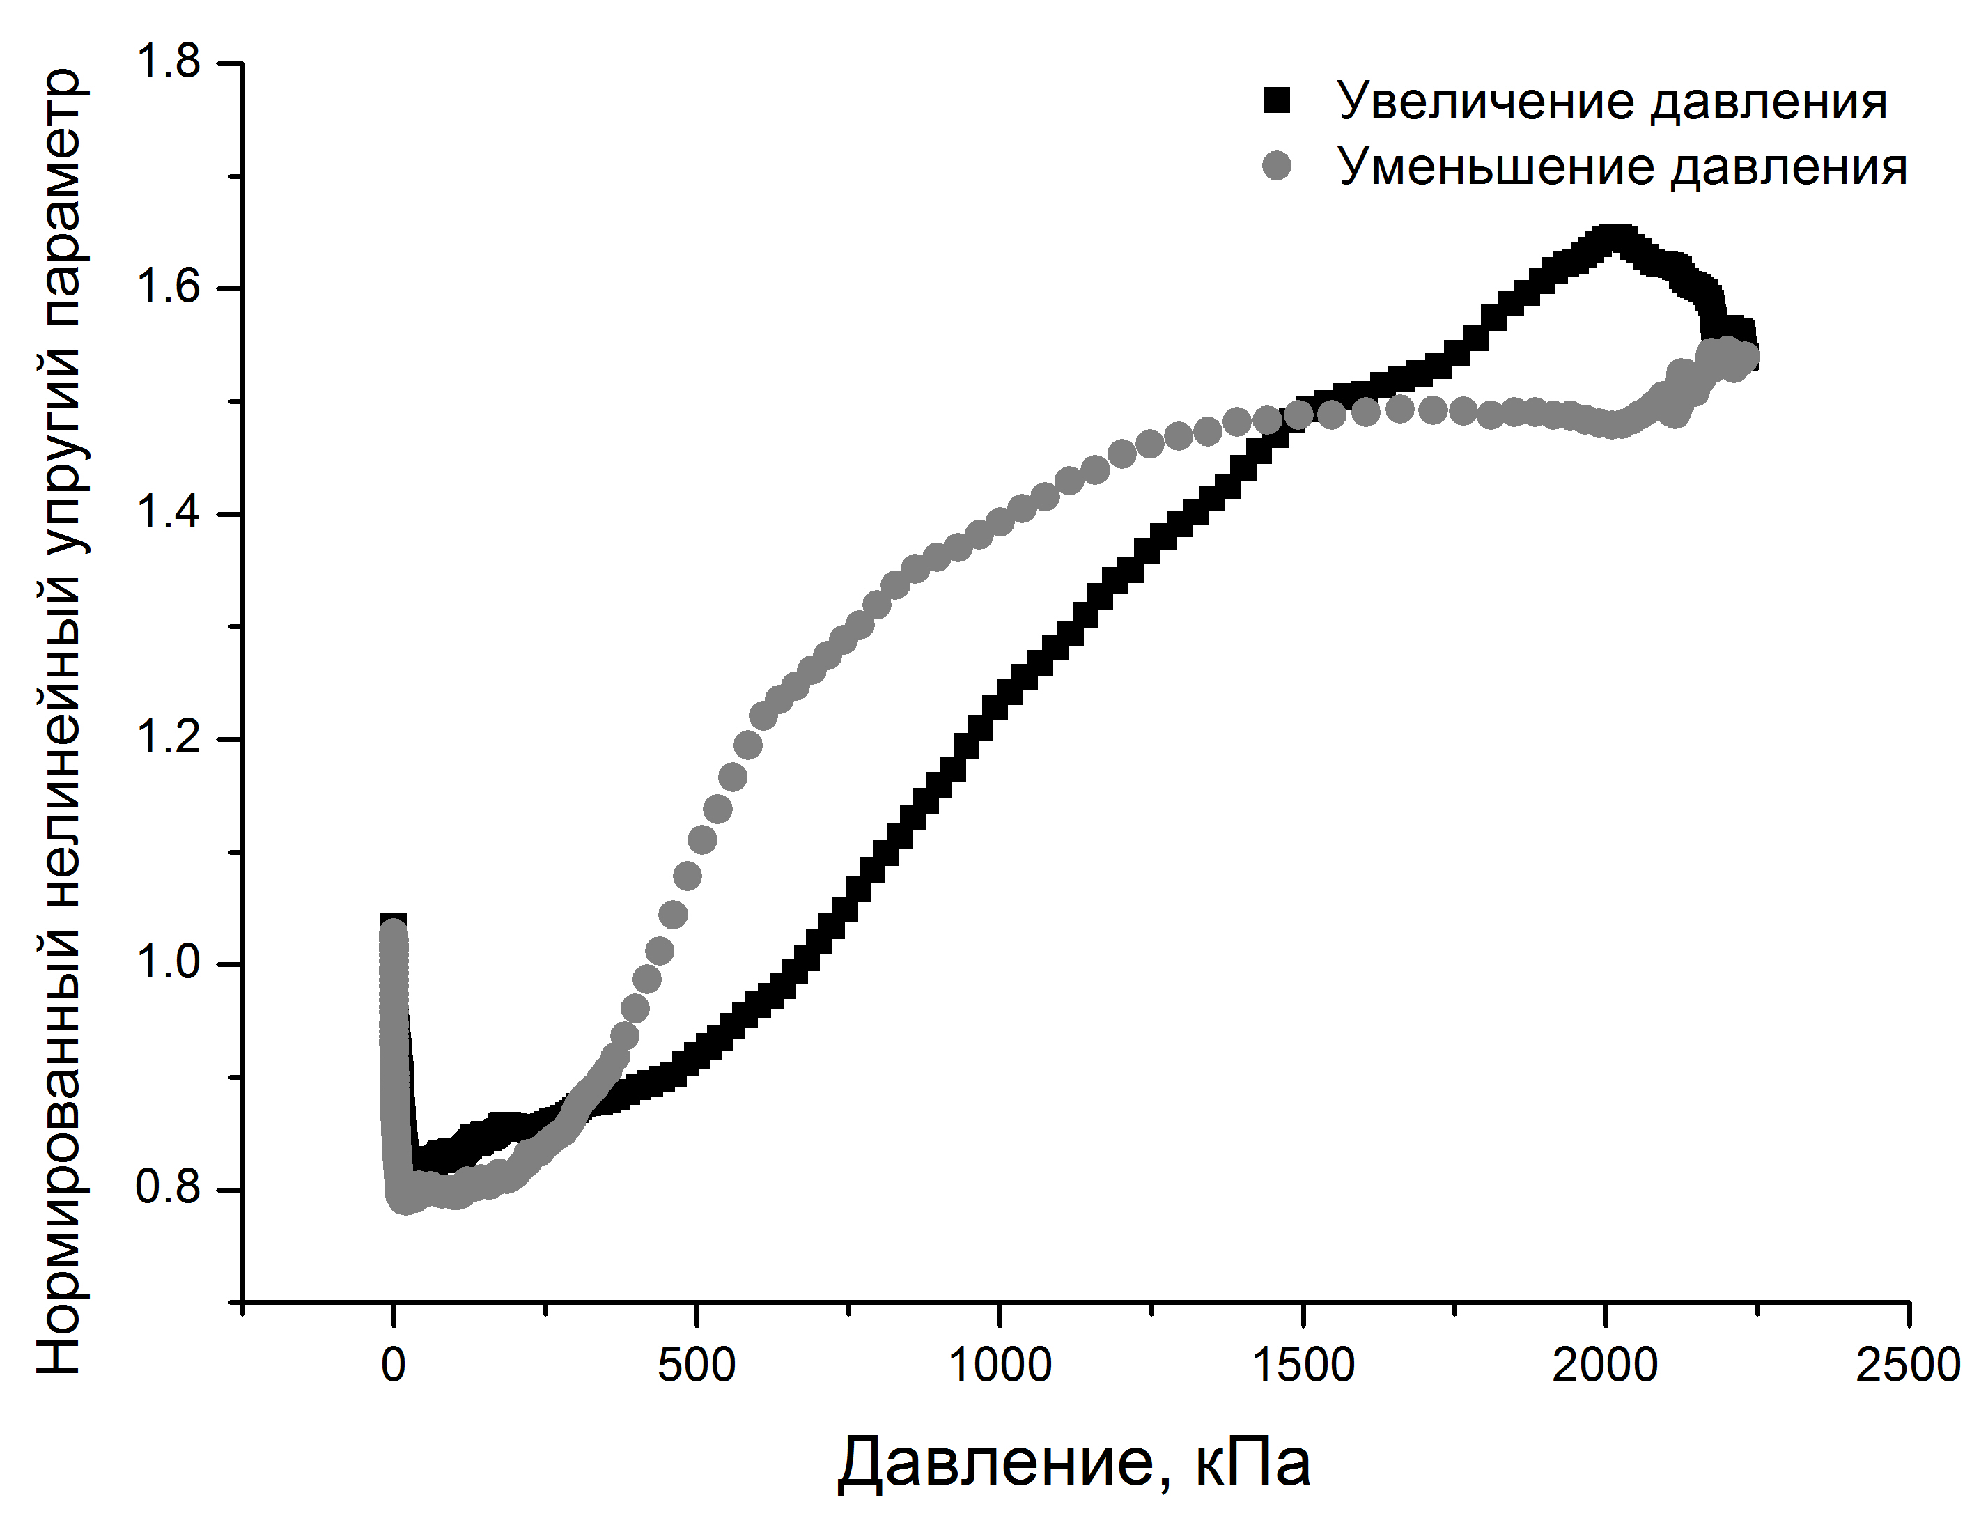
Рис. 1. Зависимость нормированного нелинейного упругого параметра от давления: а) при быстром способе нагрузки-разгрузки, б) при медленном способе нагрузки-разгрузки.
В работе представлены результаты влияния внешнего давления и проведенных циклов нагрузки-разгрузки на нелинейные упругие свойства границы двух плоских шероховатых сред. Примененная в работе экспериментальная методика исследования нелинейных упругих свойств границы подложка-образец может быть использована в неразрушающем контроле для диагностики шероховатости и волнистости поверхности плоских твердых тел. Исследования выполнены за счет гранта Российского Научного Фонда (проект № 14-22-00042).

Литература
- Richardson T. Harmonic generation at an unbounded interface. I. Planar interface between semi-infinite elastic media. Intern. J. Eng. Sci., 1979. T.17, №1, P. 73-85.
- Северин Ф.М., Солодов И.Ю., Шкуланов Ю.Н. Экспериментальное наблюдение нелинейности отражения звука от границы раздела твердых тел // Вестник МГУ, сер. 3, физика, астрон. 1988. Т.29. №4. С. 94-96.
- Solodov I.Yu., Asainoiv A.F., Ko Sel Len. Nonlinear SAW reflection: experimental evidence and NDE applications. Ultrasonics, 1993. Т.31, №2, P. 91-96.
- Руденко О.В., Чинь Ань Ву. Нелинейные акустические свойства контакта шероховатых поверхностей и возможности акустодиагностики статистических характеристик поверхностей. Акустический журнал, 1994. Т. 40, № 4. C. 668-672.
- Коробов А.И., Ширгина Н.В., Кокшайский А.И. Влияние давления на нелинейное отражение упругих волн от границы двух твердых сред // Акустический журнал, 2015. Т. 61, № 2. С. 182–190.
- Джонсон К. Механика контактного взаимодействия. М.: Мир, 1989. 509 с.

